PUENTES TIPO GERBER
En 1866 el ingeniero alemán Henrich Gerber patentó un sistema que llamó viga Gerber, y que en los países anglosajones se conoció después como viga cantiléver.
Esta patente consiste en introducir articulaciones en una viga continua para hacerla isostática, de forma que se convierte en una serie de vigas simplemente apoyadas prolongadas en sus extremos por ménsulas en vanos alternos que se enlazan entre sí por vigas apoyadas en los extremos de las ménsulas. Con este sistema se tienen las ventajas de la viga continua y de la estructura isostática: de la viga continua, porque la ley de momentos flectores tiene signos alternos en apoyos y centros de vanos igual que en ella, y por tanto sus valores máximos son menores que en la viga apoyada; de la estructura isostática , porque sus esfuerzos no se ven afectados por las deformaciones del terreno donde se apoyan, condición fundamental, y en ocasiones determinante, cuando el terreno de cimentación no es bueno.
La viga Gerber tiene otras ventajas sobre la viga continua:
a) En primer lugar se pueden fijar los apoyos principales y hacer móviles las articulaciones, acumulando en ellas las deformaciones por temperatura de la estructura.
b) En segundo lugar, y ésta era probablemente una de las principales cuando se empezaron a utilizar, la determinación analítica de las leyes de esfuerzos en ellas es mucho más fácil que en las vigas continuas, a causa precisamente de ser isostáticos.
Su principal inconveniente son las articulaciones que hay que crear en ella.
Esta estructura se utilizó con frecuencia en los puentes de madera orientales, en China, los países del Himalaya, y en Japón.
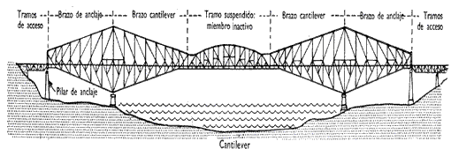
PUENTE DE FORTH
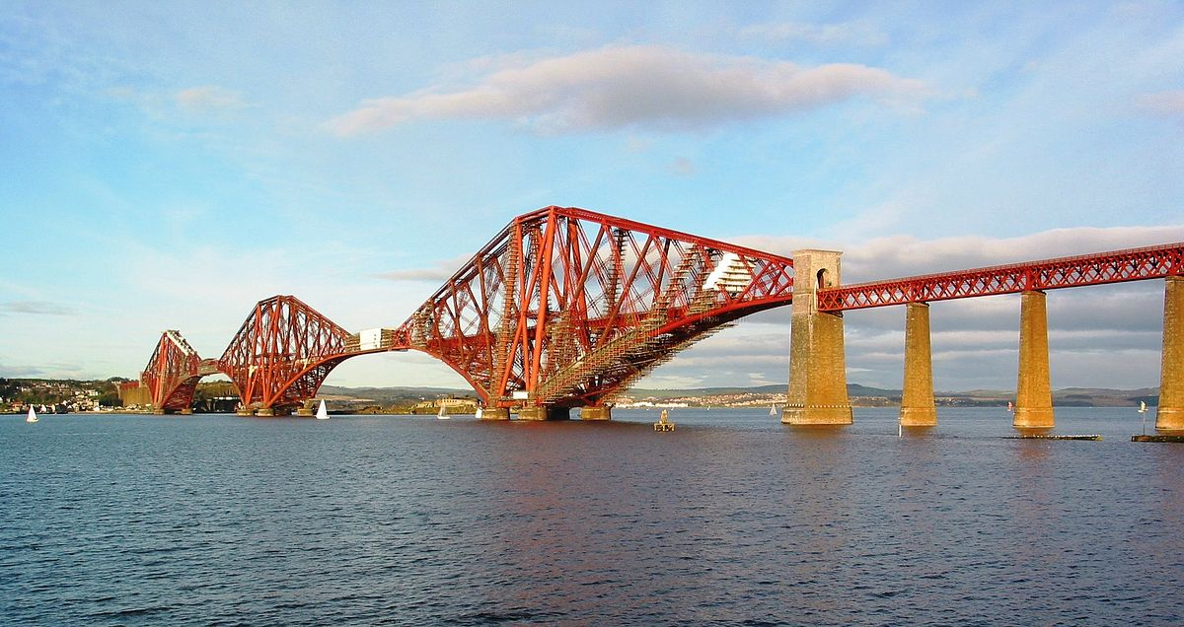
Bibliografía
- http://perso.wanadoo.es/tecno21/tipos/pontscantilever.htm
- http://www.ingenierocivilinfo.com/2011/01/puentes-cantilever.html

